Расписание организованной образовательной деятельности
Младшая группа «Бабочки» с 12 по 15 мая
Тема недели «Лето»
Физическое развитие
Утренняя гимнастика
«Солнышко встречаем»
1 «Подрастём»
Мы за солнышком пойдём
Далеко, далеко
И скорее подрастём
Высоко, высоко
И. п.: стоя, руки внизу
1-4- ходьба на месте
5- поднять руки через стороны вверх, встать на носочки
6- вернуться в и. п.
2 «Повороты»
Протянуло солнышко
К детям свои лучики
Так же , как и солнышко,
Тянем свои рученьки
И. п.: стоя, руки в стороны
1-4- повороты вправо – влево с выносом прямых рук вперёд
3 «Приседания»
Сели, за ладошками
Свои глазки спрятали
Поиграй-ка, солнышко,
В «День и ночь» с ребятами
И. п.: стоя, руки на поясе
1- присесть, закрыть глаза руками
2- вернуться в и. п.
продолжить
4 «Прыжки»
Попрыгаем немножко,
Похлопаем в ладошки
Подари нам, солнышко,
Ты денёк хороший
Прыжки на двух ногах на месте с хлопками перед собой.

Пальчиковая гимнастика
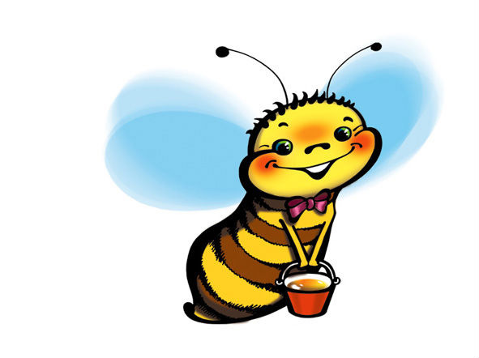
«Насекомые»
Осы любят сладкое, к сладкому летят,
И укусят осы, если захотят
Прилетела к нам вчера
На каждое название насекомого загибают пальчик.
Полосатая пчела.
А за нею шмель-шмелек
И веселый мотылек,
Два жука и стрекоза,
Как фонарики глаза. Делают кружочки из пальчиков, подносят к глазам.
Пожужжали, полетали, Машут ладошками.
От усталости упали. Роняют ладони на стол.

Организация детской деятельности на прогулке
Наблюдение за облаками
Цели: познакомить с природным явлением – облаками.
Задачи: показать разнообразие состояния воды в окружающей среде. Воспитывать интерес к природе. Формировать творческое отношение к делу.
Ход наблюдения
Посмотреть вместе с детьми на небо.
Небо стало голубым. Появились белые легкие облака, которые медленно, не торопясь, плывут по небу.

«Лето, лето к нам пришло.
Стало сухо и тепло!
Кружат пчелы, вьются птицы». (В. Берестов)

Вот наши чудо облака, они плывут из далека, высоко-высоко. Вон, то облако будто слон, другое без хвоста лошадка, а это облако, как пароход, когда облака закрывают солнце, то становится прохладно.
Предложить детям понаблюдать за облаками, рассказать, что облака состоят из капелек воды. Предложить каждому ребенку выбрать наиболее понравившееся облако и проследить, куда оно плывет, быстро двигается или медленно.

Культурно гигиенические навыки
«Чистый нос»
Цель: побуждать детей следить за своим внешним видом, своевременно пользоваться носовым платком, воспитывать опрятность, самостоятельность.

НОД
Вторник 12 мая. Рисование Тема: «Трава для зайчат»
Цель: воспитывать у детей сочувствие к игровым персонажам и вызвать желание помогать им; рисовать траву ритмичными короткими штрихам и, располагая штрихи на поверхности листа бумаги;
Материал: цветные карандаши, бумага, картонный нарисованный зайчик или игрушка.
https://nsportal.ru/detskiy-sad/risovanie/2014/01/14/travka-dlya-zaychat

Среда 13 мая. Развитие речи. Звуковая культура речи: звука з. Упражнять детей в четком произношении звука з.
https://yandex.ru/video/preview/?filmId=7553737484822451888&parent-reqid=1589026734614704-775812815753619525400133-production-app-host-vla-web-yp-38&path=wizard&text=звуковая+культура+звук+з+2+младшая+группа+упражнение

Четверг 14 мая. Аппликация «Флажки ».
Цель: Учить составлять композицию определенного содержания из готовых фигур, самостоятельно находить место флажкам. Упражнять в умении намазывать части изображения клеем начиная с середины; прижимать наклеенную форму салфеткой; красиво располагать изображения на листе.
https://www.maam.ru/detskijsad/zanjatie-po-aplikaci-flazhki-vo-2-mladshei-grupe.html

Пятница 15 мая ФЭМП. Круг, квадрат, треугольник.
https://www.maam.ru/detskijsad/konspekt-zanjatija-po-fyemp-vo-vtoroi-mladshei-grupe-na-temu-kvadrat-krug-treugolnik.html
Социально-коммуникативное развитие
Труд дома
Полив комнатных растений или рассады.
Цель: учить детей ухаживать за комнатными растениями
Задачи:
1) формировать умение протирать листья влажной тряпочкой
2) Закреплять умение поливать растение из лейки.
3) Вызывать у ребёнка желание помочь маме, папе, бабушки или дедушке.
4) Вызывать интерес к комнатным растениям и желание ухаживать за ними.

Опыты и эксперименты
http://ds39.krsl.gov.spb.ru/konspekt/2019/Kartoteka_igr-experimentov_3_goda.pdf
Конструирование
«Загончик для животных»
Цель:
Учить строить из вертикально поставленных кирпичиков. Воспитывать бережное
обращение к постройке. Активизировать словарь: кирпичик, загончик.
Материал: кирпичики.
Ход игры.
Воспитатель приносит набор пластмассовых домашних животных и предлагает
построить для них загон, чтобы они не разбежались, чтобы их не съели волки. Строить
надо из кирпичиков, поставленных вертикально.

Ознакомление с художественной литературой
Божья коровка...»; С. Маршак. «Сказка об умном мышонке»; К. Чуковский. «Чудо-дерево»; С. Прокофьева. «Когда можно плакать»; «Не только в детском саду» (в сокр.), пер. с рум. Т. Ивановой.
Заучивание наизусть
«Как у нашего кота…»
Как у нашего кота
Шубка очень хороша,
Как у котика усы
Удивительной красы,
Глаза смелые,
Зубки белые.

Совместная речевая деятельность
Рассматривать сюжетные картины
Учить рассматривать сюжетную картину и рассказывать о том, что на ней изображено, различать низкие и высокие звуки. Чтение сказки К.Чуковского «Цыпленок» расширить значение детей о жизни животных, учить детей сопровождать чтение (слушание) рассказа жестами , вызвать желание обыгрывать рассказ.

Работа с родителями
Обратная связь от родителей воспитателю, фотоотчёт о проделанной работе за неделю.
Итоговое мероприятие
«Дети – наши помощники»
(фотоконкурс совместно с родителями)

